Министерство науки и высшего образования Российской Федерации
Федеральное государственное автономное образовательное
учреждение высшего образования
«Самарский национальный исследовательский университет
имени академика С.П. Королева»

Институт информатики и кибернетики
Кафедра технической кибернетики

Отчёт о научно-исследовательской работе
бакалавра
Семестр 6
Направление подготовки: 01.03.02 Прикладная математика и информатика:
Профиль "Компьютерные науки"
Студент
группы 6301 – 010302D
Тема научно исследовательской работы: «Исследование методов повышения качества обучения нейронных сетей в задачах компьютерного зрения»
Научный руководитель Парингер Рустам Александрович, к.т.н., доцент кафедры технической кибернетики Самарского Университета

Научный руководитель
________________________
(подпись)
“___”_____________ 20___ г.

Студент
________________________
(подпись)
“___”_____________ 20___ г.

Самара 2025
РЕФЕРАТ
Отчет о научно-исследовательской работе бакалавра: 20с., 8 рисунков, 8 таблиц, 8 источников.
сверточная нейронная сеть, классификация, машинное обучение, АУГМЕНТАЦИЯ ДАННЫХ, нормализация данных, DROPOUT, ПРУНИНГ.
Работа посвящена исследованию методов улучшения качества обучения нейронных сетей в задачах компьютерного зрения.
Значительная часть работы уделена теоретическим основам представленных в ней методов. Подробно рассмотрены основные техники нормализации данных, методы регуляризации, такие как исключение. Приведены техника аугментации данных Mixup, и методы оптимизации структуры сети с помощью прунинга.
Работа также включает практическое применение и сравнение различных методов в задаче классификации изображений на датасете CIFAR-10.
СОДЕРЖАНИЕ
Введение 4
1 Методы улучшения обучения нейронных сетей 5
1.1 Нормализация 5
1.1.1 Batch normalization 5
1.1.2 Group normalization 6
1.1.3 Layer normalization 7
1.2 Dropout 8
1.3 R-drop 9
1.4 Mixup аугментация 11
1.6 Прунинг 12
2 Практическая часть 15
2.1 Описание задачи 15
2.2 Результаты экспериментов 15
Заключение 18
Список использованных источников 19

ВВЕДЕНИЕ
Сверточные нейронные сети (СНС) позволяют решить множество задач в области компьютерного зрения, например, распознавание и классификацию изображений, однако требуют много данных и вычислительных ресурсов для качественного обучения. В связи с этими проблемами особое значение приобретают методы, направленные на повышение качества и устойчивости обучения моделей.
Настоящая работа посвящена анализу и экспериментальной проверке различных методов улучшения обучения нейронных сетей в задачах компьютерного зрения. Под “улучшением” будем подразумевать не только непосредственное улучшение метрик, но и повышение общей эффективности нейронной сети. Особое внимание уделяется применению современных техник нормализации: пакетную нормализацию, послойную нормализацию, групповую нормализацию (batch normalization, layer normalization, group normalization); регуляризации — метод исключения (dropout, R-drop), а также эффективных методов аугментации данных (техника mixup) и прунинга. Практическая часть работы включает сравнение эффективности этих методов на датасете CIFAR-10 и задаче классификации изображений.
- Методы улучшения обучения нейронных сетей
  - Нормализация
При обучении на входные данные каждого слоя сети влияют все данные с предыдущих слоёв, из-за чего на глубоких скрытых слоях сеть становится очень чувствительной к любым изменениям распределения данных. Когда распределение входных данных всё же меняется, то происходит ковариационный сдвиг. Он заставляет нейронную сеть адаптироваться под новые входные данные, что может негативно сказываться на процессе обучения.
Одним из способов борьбы с ковариационным сдвигом является нормализация – приведение данных, поступающих на каждый слой, к распределению с одними параметрами. На рисунке 1 демонстрируется сравнение работы методов нормализации.
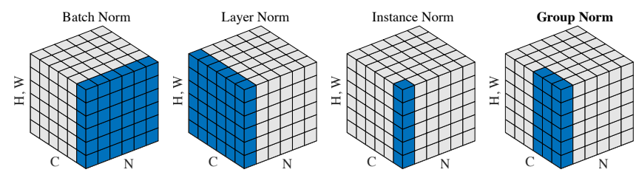
Рисунок 1 – Сравнение работы методов нормализации [1]
    - Batch normalization
Пакетная нормализация (batch normalization) была предложена для уменьшения нежелательного ковариационного сдвига. Метод нормализует суммированные входы каждого скрытого нейрона по обучающим примерам. В частности, для i-го суммированного входа в l-ом слое метод батч-нормализации пересчитывает суммированные входы с учетом их дисперсии по распределению данных следующим образом:
$$\overline{a_{i}^{l}}=\frac{g_{i}^{l}}{σ_{i}^{l}}\left(a_{i}^{l}-μ_{i}^{l}\right)$$
$$μ_{i}^{l}=E_{x∼P\left(x\right)}\left[a_{i}^{l}\right]$$
$$σ_{i}^{l}=\sqrt{E_{x∼P\left(x\right)}\left[{\left(a_{i}^{l}-μ_{i}^{l}\right)}^{2}\right]}$$
где $\overline{a_{i}^{l}}$ — нормализованный суммированный вход в i-й скрытый нейрон l-го слоя, а $g_{i}^{l}$ — параметр масштаба, который масштабирует нормализованную активацию до применения нелинейной функции активации. Заметьте, что математическое ожидание берется по всему распределению обучающих данных. На практике вычислять ожидания в уравнениях точно обычно невозможно, так как это потребовало бы прямого прохода по всему обучающему датасету при текущих весах. Вместо этого, μ и σ оцениваются по эмпирическим выборкам из текущего мини-батча. [1]
Главным недостатком batch normalization является как раз зависимость от размера мини-батча: при малых размерах статистика выборки данных становится ненадежной и может вносить нестабильность в обучение, также фиксированный размер мешает применению метода в рекуррентных сетях и трансформерах.
    - Group normalization
Групповая нормализация (group normalization, GN) является одной из альтернатив пакетной нормализации. Слой Group Norm вычисляет $μ$ и $σ$ на множестве $S_{i}$, определённом как:
$S_{i}=k∣k_{N}=i_{N},\left\lfloor \frac{k_{C}}{C/G}\right\rfloor =\left\lfloor \frac{i_{C}}{C/G}\right\rfloor$.
Здесь G — это количество групп, которое задаётся как гиперпараметр (G = 32 по умолчанию), C — количество каналов изображения. $C/G$ — это количество каналов в одной группе. $\left[⋅\right]$ — это операция взятия целой части. Равенство $\left\lfloor \frac{k_{C}}{C/G}\right\rfloor =\left\lfloor \frac{i_{C}}{C/G}\right\rfloor .$ означает, что индексы i и k относятся к одной и той же группе каналов, при условии, что каналы внутри группы расположены последовательно вдоль оси C. Слой вычисляет $μ$ и $σ$ по осям (H, W) и по группе из $\frac{C}{G}$ каналов.
Пиксели внутри одной группы нормализуются вместе с использованием одних и тех же $μ$ и $σ$. GN также обучает индивидуальные параметры $γ$ и $β$ для каждого канала.
Авторы работы также сравнили методы в различных задачах, в том числе в задаче классификации на датасете ImageNet, диаграммы с результатами представлены на рисунке 2.
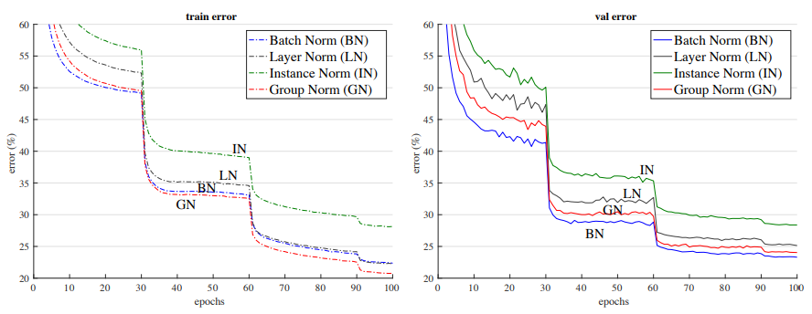
Рисунок 2 – Сравнение методов нормализации на датасете ImageNet [1]
Пакетная нормализация чаще используется для СНС, тогда как послойная и групповая нормализации лучше подходят для последовательностей и задач с ограниченными вычислительными ресурсами.
    - Layer normalization
Теперь рассмотрим метод layer normalization, который предназначен для устранения недостатков batch normalization [2].
Изменения на выходе одного слоя могут вызывать сильно коррелированные изменения в суммированных входах следующего слоя, особенно при использовании ReLU-нейронов, выходы которых могут значительно меняться. Это указывает на проблему ковариационного сдвига, которую можно уменьшить, фиксируя среднее и дисперсию суммированных входов внутри каждого слоя. Поэтому статистики layer normalization вычисляются по всем скрытым нейронам одного слоя следующим образом:
$$μ^{l}=\frac{1}{H}\sum_{i=1}^{H}{a_{i}^{l}}$$
$$σ^{l}=\sqrt{\frac{1}{H}\sum_{i=1}^{H}{{\left(a_{i}^{l}-μ^{l}\right)}^{2}}}$$
где H — количество скрытых нейронов в слое. При layer normalization все скрытые нейроны слоя используют одни и те же параметры нормализации $μ$ и $σ$, но для разных обучающих примеров эти параметры различаются. В отличие от batch normalization, layer normalization может использоваться при размере батча 1. [2]
  - Dropout
Исключение (dropout) — это стохастический метод регуляризации, предназначенный для борьбы с переобучением в нейронных сетях. Его суть заключается в случайном «выключении» (обнулении) некоторых нейронов и их связей на каждом шаге обучения. Благодаря этому уменьшается корреляция между нейронами: они не могут слишком сильно "привыкнуть" друг к другу и вынуждены учиться формировать более устойчивые и независимые признаки. На рисунке 3 продемонстрирован общий вид нейронной сети до и после применения метода исключения.
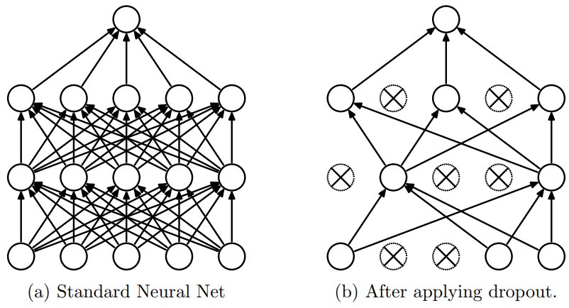
Рисунок 3 – Демонстрация работы метода исключения [3]
Пусть $y^{\left(l\right)}$ — выходы слоя l, $W^{\left(l+1\right)}$, $b^{\left(l+1\right)}$ — веса и смещения следующего слоя, f— функция активации. Тогда вычисления описываются так:
$$z_{i}^{\left(l+1\right)}=W_{i}^{\left(l+1\right)}y^{\left(l\right)}+b_{i}^{\left(l+1\right)}$$
$$y_{i}^{\left(l+1\right)}=f\left(z_{i}^{\left(l+1\right)}\right)$$

В случае исключения для каждого нейрона на каждом шаге обучения генерируется случайная маска $r_{j}^{\left(l\right)}∼\text{Bernoulli}\left(p\right)$(где p — вероятность "оставить" нейрон):
$$\tilde{y^{\left(l\right)}}=r^{\left(l\right)}*y^{\left(l\right)}$$
$$z_{i}^{\left(l+1\right)}=W_{i}^{\left(l+1\right)}\tilde{y^{\left(l\right)}}+b_{i}^{\left(l+1\right)}$$
$$y_{i}^{\left(l+1\right)}=f\left(z_{i}^{\left(l+1\right)}\right)$$
Здесь * — поэлементное умножение. То есть, часть выходов слоя случайно обнуляется.
Во время тестирования исключение не применяется. Вместо этого все нейроны активны, но веса масштабируются на p (вероятность сохранения нейрона при обучении): $W_{\text{test}}^{\left(l\right)}=p⋅W^{\left(l\right)}$
Это обеспечивает, что среднее значение активации нейрона на тесте совпадает с ожидаемым значением на обучении. [3]
  - R-drop
Общая структура метода регуляризации R-Drop показана на Рисунке 4.
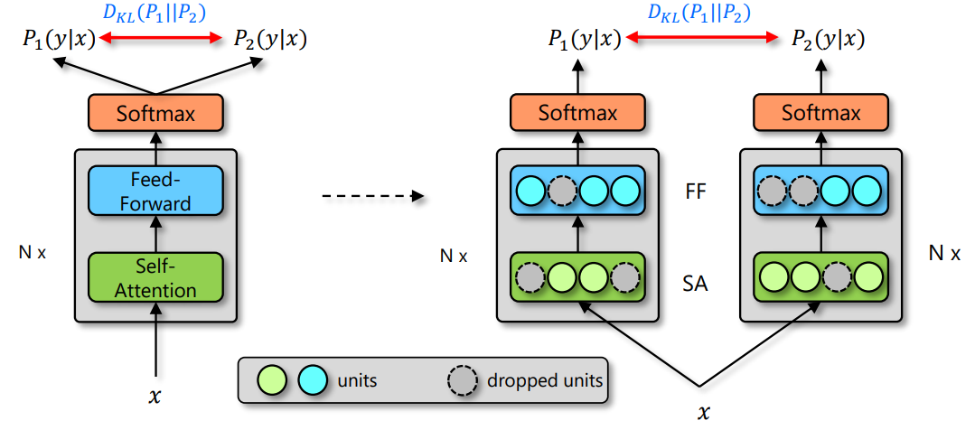
Рисунок 4 – Демонстрация работы метода r-drop [4]
Пусть обучающая выборка $D={\left(x_{i},y_{i}\right)}_{i=1}^{n}$, где n — количество обучающих примеров, целью обучения является построение модели $P^{w}\left(y | x\right),$ где n — количество обучающих примеров, $x_{i}$ — входные данные, $y_{i}$ — метка. В задачах компьютерного зрения $x_{i}$ может быть изображением, а $y_{i}$ — категориальной меткой класса.
Пусть обучающие данные $D={\left(x_{i},y_{i}\right)}_{i=1}^{n}$. Основная задача обучения для глубокой нейронной сети — минимизация функции потерь отрицательного логарифма правдоподобия (negative log-likelihood loss), которая задается так:
$LNLL=\frac{1}{n}\sum{i=1^{n}}-\log{P^{w}}\left(y_{i} | x_{i}\right)$. (1)
Конкретно, для каждого входа $x_{i}$ на каждом шаге обучения дважды пропускается $x_{i}$ через прямой проход сети. Таким образом, получается два распределения предсказаний модели, обозначаемых. Поскольку dropout случайным образом обнуляет нейроны в модели, два прямых прохода фактически выполняются на двух различных подмоделях (хотя это одна и та же модель).
Как показано на левой части рисунка 4, "выброшенные" нейроны в каждом слое левого пути предсказания отличаются от "выброшенных" нейронов в правом пути предсказания. Таким образом, распределения $P_{1}^{w}\left(y_{i} | x_{i}\right)$ и $P_{2}^{w}\left(y_{i} | x_{i}\right)$ различаются даже для одного и того же входного примера ($x_{i},y_{i}$). На этом шаге обучения метод R-Drop пытается регуляризовать предсказания модели, минимизируя двунаправленную дивергенцию Кульбака-Лейблера (KL) между этими двумя выходными распределениями для одного и того же примера, что выражается так:
$$L_{\text{K}}^{i}=\frac{1}{2}\left(D_{\text{KL}}\left(P_{1}^{w}\left(y_{i} | x_{i}\right)|P_{2}^{w}\left(y_{i} | x_{i}\right)\right)+D_{\text{KL}}\left(P_{2}^{w}\left(y_{i} | x_{i}\right)|P_{1}^{w}\left(y_{i} | x_{i}\right)\right)\right)$$
Функция потерь вычисляется следующим образом:
$L^{i}=LNLL^{i}+α⋅LKL^{i}$ (2)
где $α$ — коэффициент, контролирующий вклад $LKL^{i}$. Таким образом, R-Drop дополнительно регуляризует пространство моделей поверх dropout и улучшает обобщающую способность модели. В сравнении с уравнением (1), в уравнении (2) R-Drop просто добавляет KL-дивергенцию $LKL^{i}$ на основе двух прямых проходов на обучении [4].
Исследователи добавили свой метод к популярным архитектурам нейронных сетей – ViT-B/16 и ViT-L/16 и сравнили результаты обучения. Как видно из таблицы 1, добавление R-drop к модели улучшает ее точность.
Таблица 1 – Сравнение метрики accuracy в задачах классификации [4]
Метод | CIFAR-100 | ImageNet
ViT-B/16 | 92.64 | 83.97
ViT-B/16 + RD | 93.29 | 84.38
ViT-L/16 | 93.44 | 85.15
ViT-L/16 + RD | 93.85 | 85.57

  - Mixup аугментация
Mixup [5] – это простой и не зависящий от данных метод увеличения данных, который обучает нейронную сеть на выпуклых комбинациях пар примеров и их меток. Другими словами, Mixup конструирует виртуальные обучающие примеры (x̃, ỹ) следующим образом:
$$\tilde{x}=λx_{i}+\left(1-λ\right)x_{j}$$
$\tilde{y}=λy_{i}+\left(1-λ\right)y_{j}$
где $x_{i}$ и $x_{j}$ – это два случайных необработанных входа (т.е. изображения), $y_{i}$ и $y_{j}$∈ {0,1} – это соответствующие кодировки меток one-hot, а λ ~ B(α, α) ∈ 1 (т.е. бета-распределение) для α ∈ (0, ∞).
Mixup расширяет обучающее распределение, при этом он регуляризирует СНС во время обучения, чтобы благоприятствовать линейному поведению между обучающими примерами. Реализация обучения Mixup проста и вносит минимальные вычислительные издержки.
В рассматриваемом случае обучающие примеры представляют собой выровненные изображения лиц, а метки – это векторы one-hot encoding, соответствующие одному из 7 основных выражений. При обучении СНС с использованием Mixup, функцией потерь является категориальная перекрестная энтропия виртуальных (v) выборок, определяемая как:
$$L_{CCE}^{v}=E_{\overline{y},\tilde{y}}\left[-\tilde{y}⋅log\overline{y}\right]$$
Изображения накладываются друг на друга с определенным коэффициентом $α$, итог их “совмещения” попадает в виртуальную выборку v. Наглядный пример изображен на рисунке 5.
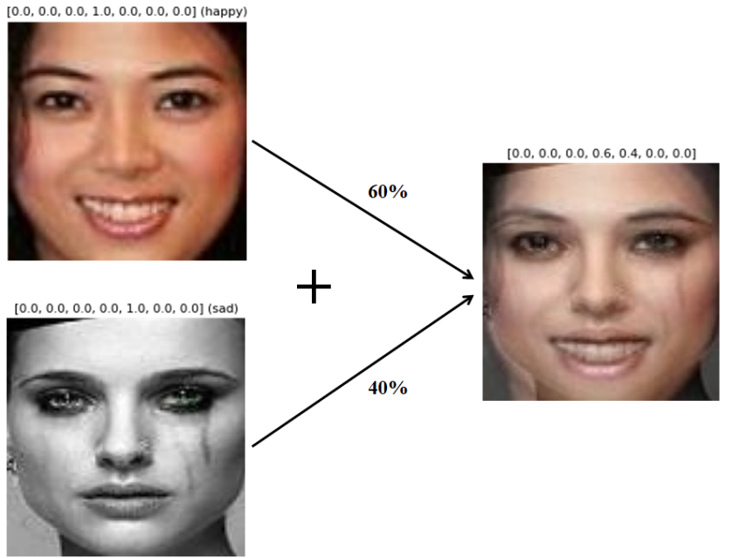
Рисунок 5 – Пример работы Mixup [5]
Итоговая функция потерь при этом вычисляется по формуле:
$$L_{total}=L_{CCE}^{v}+L_{CCE}^{r_{i}}+L_{CCE}^{r_{j}}$$
Авторы работы привели эксперименты и сравнили метрики в задаче классификации на датасете ImageNet с моделью ResNet50.
Таблица 2 – Сравнение метрик в задачах классификации [5]
Mixup параметр $α$ | Accuracy | F1-Score
- | 83,31 | 75,25
0,1 | 84,06 | 75,51
0,2 | 82,33 | 73,95
0,3 | 83,15 | 74,81
1 | 82,55 | 74,01

1.6 Прунинг
Прунинг [6] – один из классических методов оптимизации нейронных сетей, особенно актуальный для моделей с избыточным количеством параметров. Суть метода состоит в выявлении и последующем устранении наименее значимых связей между нейронами, оказывающими минимальное влияние на итоговую производительность сети. Фактически, при реализации прунинга соответствующие веса в нейронной сети обнуляются, что позволяет упростить структуру модели и сократить вычислительные затраты без существенной потери точности.
В общем виде, алгоритм можно описать следующим образом [6]:
- Параметры нейронной сети инициализируются случайными значениями из некоторого распределения. Значения проинициализированных весов сохраняются в специальный буфер;
- Нейронная сеть обучается до сходимости;
- Выбирается желаемый процент параметров для удаления из сети на основе их абсолютного значения;
- Нейронная сеть обучается без этих параметров. Все остальные параметры инициализируются значениями, вычисленными на шаге 1, которые берутся из буфера.
Существует несколько видов прунинга, их можно разделить на два типа:
            - Структурированный;
            - Неструктурированный.
Наглядно эти подходы продемонстрированы на рисунке 6.
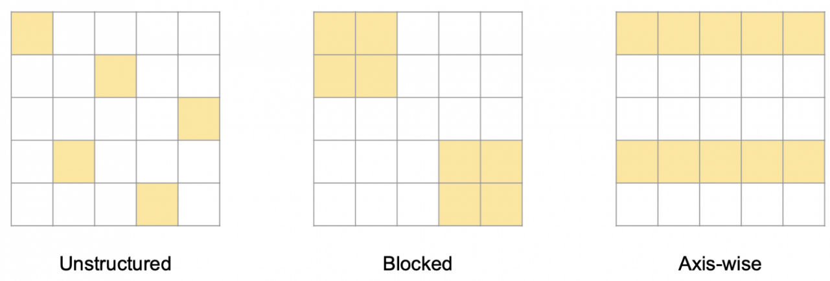
Рисунок 6 – Разница между структурированным и неструктурированным прунингом [7]
Авторы одной из статей собрали различные модели и типы прунинга, затем провели эксперименты на датасете ImageNet. Результаты их работы можно увидеть на рисунке 7.
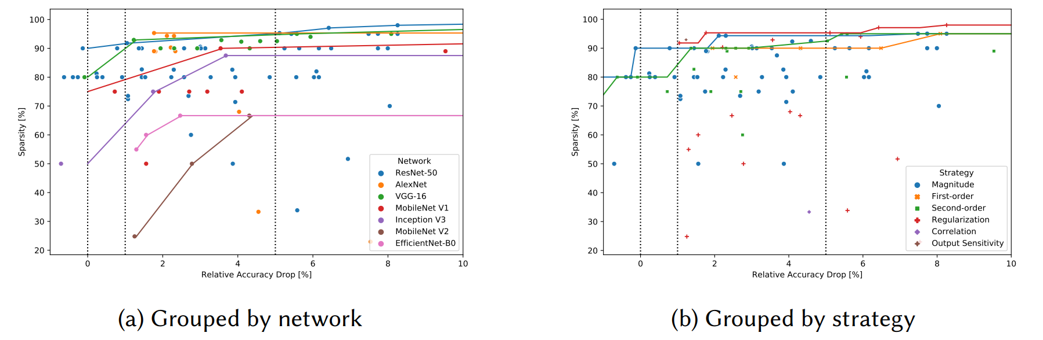
Рисунок 7 –Влияние типов прунинга на качество ответов нейронных сетей на датасете ImageNet [8]
Как можно видеть из сравнения, прунинг позволяет уменьшить размер сети с относительно небольшим падением качества.

- Практическая часть
  - Описание задачи
В теоретической части было представлено множество примеров влияния описанных методов на тяжеловесные нейронные сети, включающие в себя миллионы параметров и большое число слоев. Попробуем применить описанные выше методы во время обучения легковесной модели нейронной сети с числом параметров 0,4 миллиона. Варианты методов представлены в таблице 3, под «классическим» дропаутом будем подразумевать дропаут с вероятностью 0,1. Под «классической» аугментацией – аугментацию, включающую в себя случайное изменение контраста и поворота изображения.
Таблица 3 – Выбор методов улучшения обучения
Метод | 1 | 2 | 3
Нормализация | Batch norm | Layer norm | Group norm
Дропаут | - | Классический | R-Drop
Аугментация | - | Классическая | Mixup
Прунинг | - | Неструктурированный | Структурированный
Архитектура сети представлена на рисунке 8.
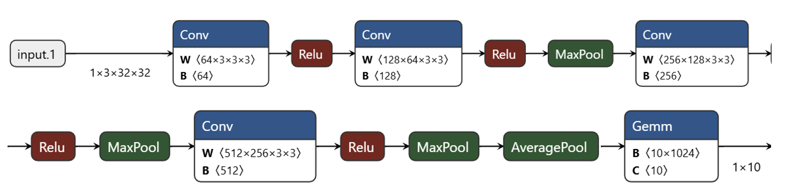
Рисунок 8 – Архитектура нейронной сети
Задача – классификация изображений на датасете CIFAR-10. Данный набор включает в себя 10 классов, число изображений – 60000: 50000 из них используются для обучения модели, 10000 – для тестирования.

2.2 Результаты экспериментов
Для начала, сравним методы нормализации.
Таблица 4 – Сравнение нормализации
Метод | Accuracy на тестовой выборке | Accuracy на обучающей выборке
Batch normalization (BN) | 0,7599 | 0,7522
Layer normalization (LN) | 0,7202 | 0,7101
Group normalization (GN) | 0,7041 | 0,7003
Как можно увидеть из таблицы 4, лучшим методом оказался batch normalization. Продолжим эксперименты с его использованием. Перейдем к dropout.
Таблица 5 – Сравнение dropout
Метод | Accuracy на тестовой выборке | Accuracy на обучающей выборке
BN + dropout (p=0,1) | 0,7682 | 0,7621
BN + r-drop ($α$=0,5) | 0,7792 | 0,7705
R-drop показал точность выше, чем стандартный dropout с вероятностью 0,1. Теперь используем аугментацию датасета.
Таблица 6 – Сравнение аугментации
Метод | Accuracy на тестовой выборке | Accuracy на обучающей выборке
BN + классическая аугментация | 0,7622 | 0,7618
BN + mixup | 0,3895 | 0,7565
Аугментация усложнила процесс обучения нейросети – данные из выборки для обучения стали разнообразнее, в то время как валидационная часть датасета осталась прежней. Далее используем “классическую” аугментацию и добавим к модели прунинг. Стоит отметить, что прунинг был создан для улучшения именно тяжеловесных сетей, однако проведем эксперимент и выявим его влияние на описанную легковесную сеть.
Таблица 7 – Сравнение прунинга
Метод | Accuracy на тестовой выборке | Accuracy на обучающей выборке
BN + unstructured pruning | 0,7486 | 0,7610
BN + structured pruning | 0,7505 | 0,7484
Совместим методы.
Таблица 8 – Сравнение наборов методов
Метод | Accuracy на тестовой выборке | Accuracy на обучающей выборке
BN + r-drop + классическая аугментация | 0,7668 | 0,7656
BN + r-drop + классическая аугментация + structured pruning | 0,7743 | 0,7605
Можно сделать вывод, что применение большого числа методов улучшения обучения к нейронным сетям не всегда приводит к однозначно положительному результату. Влияние методов на легковесные сети не столь ощутимо, как на тяжеловесные по типу ResNet или ViT-L/16.

Заключение
В ходе работы было проведено исследование методов улучшения качества обучения нейронных сетей в задачах компьютерного зрения.
Были рассмотрены техники, применяемые во время обучения. Описаны техники нормализации: пакетная нормализация, послойная нормализация, групповая нормализация; метод исключения и его вариант R-drop, метод Mixup для аугментации данных и прунинг.
Экспериментальная часть подтвердила, что такие техники, как батч-нормализация, R-drop, аугментация данных и прунинг, способны улучшить обобщающую способность модели и снизить риск переобучения. Однако влияние этих методов на легковесные архитектуры без сильно выраженных проблем с архитектурой, датасетом или ограничением по ресурсам не является универсальным способом улучшения точности нейронной сети. Это показывает необходимость индивидуального подбора стратегий оптимизации в зависимости от структуры сети и решаемой задачи.

СПИСОК ИСПОЛЬЗОВАННЫХ ИСТОЧНИКОВ
- Wu, Y. Group Normalization / Y. Wu, K. He // Proceedings of the European Conference on Computer Vision (ECCV). – 2018. – P. 3-19. – URL: https://arxiv.org/abs/1803.08494v3 (дата обращения: 17.05.2025).
- Lei Ba, J. Layer Normalization / J. Lei Ba, J. Kiros, G. Hinton // ArXiv / Cornell University. – 2016. – URL: https://arxiv.org/abs/1607.06450 (дата обращения: 17.05.2025).
- Dropout: a simple way to prevent neural networks from overfitting
/ N. Sristava, G. Hinton, A. Krizhevsky [et al.] // Journal of Machine Learning Research. – 2014. – Vol. 15. – P. 1929-1958. – URL: https://dl.acm.org/doi/abs/10.5555/2627435.2670313 (дата обращения: 17.05.2025).
- R-Drop: Regularized Dropout for Neural Networks / X. Liang, L. Wu, J. Li [et al.] // Advances in Neural Information Processing Systems. – 2021. – Vol. 34. – P. 10890-10905. – URL:
https://proceedings.neurips.cc/paper/2021/hash/5a66b9200f29ac3fa0ae244cc2a51b39-Abstract.html (дата обращения: 17.05.2025).
- Psaroudakis, A. MixAugment & Mixup: Augmentation Methods for Facial Expression Recognition / A. Psaroudakis, D. Kollias. – DOI: 10.1109/CVPRW56347.2022.00264 // 2022 IEEE/CVF Conference on Computer Vision and Pattern Recognition Workshops (CVPRW). – 2022. – P. 2366–2374. – URL: https://arxiv.org/abs/2205.04442 (дата обращения: 17.05.2025).
- Свитов, Д.В. Оптимизация производительности свёрточных нейронных сетей в системе распознавания лиц : Специальность 1.2.2 "Математическое моделирование, численные методы и комплексы программ”: диссертация на соискание ученой степени кандидата технических наук / Свитов Давид Вячеславович ; науч. рук. Е.С. Нежевенко; Новосибирский национальный исследовательский государственный университет. – Новосибирск, 2023. – 109 с. – URL: https://www.iae.nsk.su/images/stories/4_Education/3_DisSovet/230530/2-СВИТОВ/dissertation_---СВИТОВ.pdf (дата обращения: 16.03.2024).
- Прунинг нейронных сетей // Хабр : [сайт]. – 2021. – URL: https://habr.com/ru/articles/575520/ (дата обращения: 22.05.2025).
- Sparsity in deep learning: pruning and growth for efficient inference and training in neural networks
/ T. Hoefler, D. Alistarh, T. Ben-Nun [et al.] // Journal of Machine Learning Research. – 2021. – Vol. 22. – P. 10882-11005. – URL: https://dl.acm.org/doi/10.5555/3546258.3546499 (дата обращения: 17.05.2025).

